**BORG5 - nowy najemca w K3 Immobile**

**Miło nam poinformować, że do grona najemców Immobile K3 dołączyła kolejna firma: BORG5, która zajmuje się projektowaniem, wdrażaniem i migracją istotnych dla bezpieczeństwa kolejowego sieci telekomunikacyjnych, przede wszystkim na rynku brytyjskim – mówi członek zarządu CDI Konsultanci Budowlani Maciej Wawrzyniak.**

Bydgoszcz ma do zaoferowania szeroką bazę wysoko wyspecjalizowanych inżynierów. Jako nowoczesne i dynamicznie rozwijające się miasto – przyciąga coraz więcej młodych, zdolnych, dobrze wykształconych ludzi, a także inwestorów. Również tych z zagranicy. Bydgoszcz posiada także port lotniczy, co zapewnia dobrą komunikację z wieloma miastami europejskimi, również w Wielkiej Brytanii, stąd decyzja o ulokowaniu biura **BORG5 w Bydgoszczy** – mówi Engineering Manager Filip Szmuc.

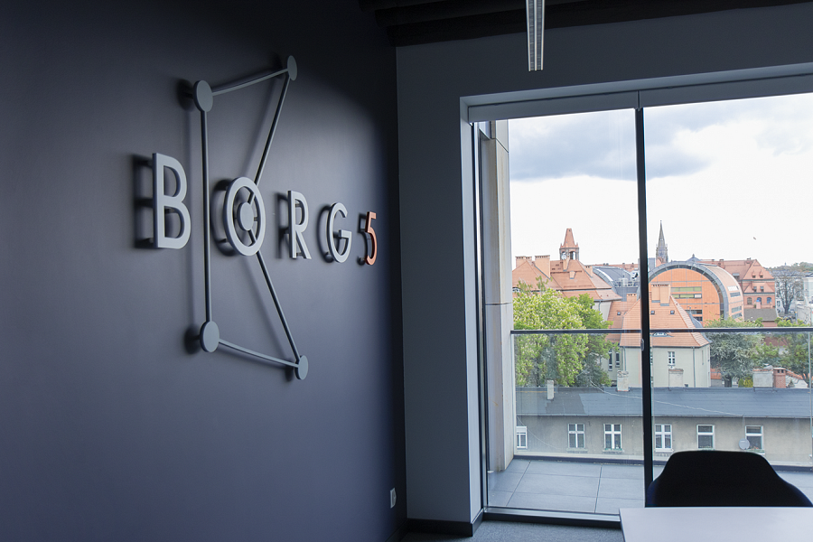

Mieszczący się w samym sercu Bydgoszczy biurowiec został już w znacznej części skomercjalizowany. Wśród najemców są firmy z branży nowoczesnych usług, IT, finansowej, bankowej czy ubezpieczeniowej. Na poziomie 0 znajduje się popularna wśród mieszkańców naszego miasta restauracja La Rosa, a biura na poziomie 3. i 4. zajmują spółki należące do **Grupy Kapitałowej Immobile**.

- Cieszę się podwójnie, zarówno jako przedstawiciel dewelopera, jak również jako bydgoszczanin. Dzięki takim inwestycjom powstają w naszymi mieście miejsca pracy dla wysoko wykwalifikowanych specjalistów z branży projektowej oraz IT – dodaje Maciej Wawrzyniak.

- Do wynajęcia zostało mniej niż 20 procent powierzchni biurowej. Wkrótce oddamy również do użytku biura dla najnowszej spółki z portfela Grupy Kapitałowej Immobile – **firmy Quiosque** działającej w branży modowej, która zajmie blisko 700 m2.

W ostatnim czasie swoją powierzchnię powiększyła również **restauracja La Rosa**, w której otworzono przestrzeń bankietowo-konferencyjną. „Centrum sal K3” umożliwia zorganizowanie uroczystości rodzinnych, jak i eventów biznesowych.